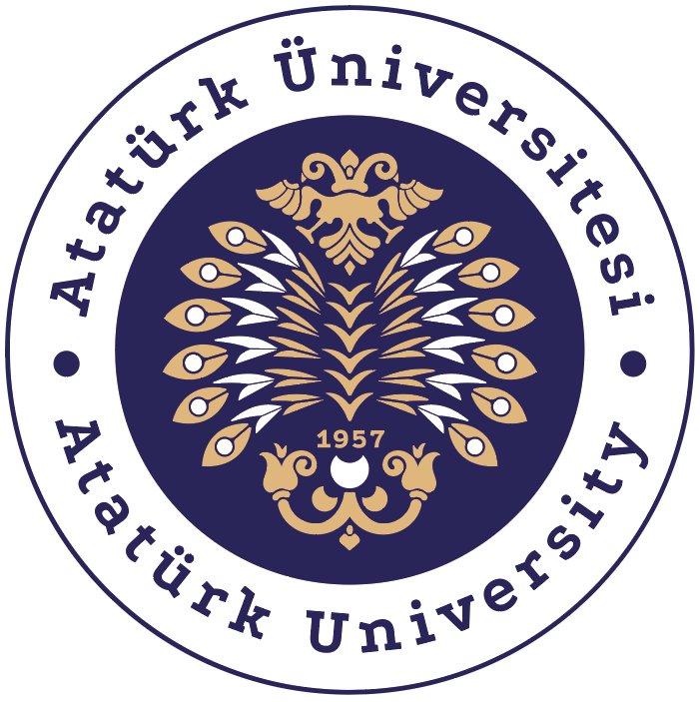

**T.C.**

**ATATÜRK ÜNİVERSİTESİ**

TOPLUMSAL DUYARLILIK PROJELERİ UYGULAMA VE ARAŞTIRMA MERKEZİ

**“İletişim Dergisi”**

**ÜÇİKİBİR DERGİ**

**Proje Kodu**: **6071A74D4D490**

**SONUÇ RAPORU**

**Proje Yürütücüsü:**

Cavit Emre ŞEN

İletişim Fakültesi Öğrencisi (Mezun)

**Danışman**

Ülhak ÇİMEN

**Araştırmacılar:**

Ömer Faruk ŞATIR

Yaren TARLAN

Ekim, 2021  
ERZURUM

**İÇİNDEKİLER**

Önsöz2

Özet 3

Materyal ve Yöntem 4

Proje Uygulamasına Ait Görseller5

Sonuçlar7

# ÖNSÖZ

Toplumsal Duyarlılık Projeleri kapsamında ele aldığımız projeyle üniversite okurken dört yıla sadece okul ve dersler ile geçirmenin dışında, fakültemizde olan bölümlerde gördüğümüz edindiğimiz bilgileri sadece sınavlarda değil günlük yaşamda karşılaştığımızı ve bu biriktirdiğimiz bilgiyi karşı tarafa iletme noktasında kendilerini bu alanda göstermek isteyen genç yeni jenerasyon öğrencilere yol göstermeyi hedefliyoruz. Bizler iletişim fakültesi öğrencisi olarak okuduğumuz bölümle ilgili bize hem bir anı hem de ileriye dönük yürütmeyi amaçladığımız hayallerimize ortak olmasını istediğimiz bir iletişim dergisi çıkarmayı planlamış bulunmaktayız.

# ÖZET

Atatürk Üniversitesi iletişim fakültesi bünyesinde bize destek sağlayan hocalarımıza da danışarak bizden sonraki nesillere örnek olmak amacıyla iletişim alanında bir dergi çıkarıyoruz. 3-2-1 adını verdiğimiz dergimizin yazı grubunu tamamen öğrenci kafasında, okurların sıkılmayacağı, yeni bir bakış açısıyla bakmalarını hedefledik. Her öğrencinin yazmış olduğu yazıda ayrı bir keyif yaşayacaklarını vaad ediyoruz. Dergi içerisinde yer yer diziler eleştirirken, yer yer kendini iletişim alanında geliştiren arkadaşların başarı öyküleri yer aldığı ve yine bilmediğimiz kavramların ne anlama geldiğini göreceksiniz hem açıklayıcı yönüyle öğretici hem de tatlı dille eleştirisi ile eğlenceli bir dergi hazırlamayı planlamış bulunmaktayız. Dergimiz Atatürk Üniversitesi toplumsal duyarlılık projeleri tarafından desteklenmektedir.

**Anahtar Kelimeler:** Sinema, İletişim, Televizyon, Dergi, Dizi, Yeni Medya, Eğlence, Sanat

# MATERYAL VEYÖNTEM

# Araştırmanın Türü

Bu çalışma bir Toplumsal Duyarlılık Projesi’dir.

# Araştırmanın Yapıldığı Yer ve Zaman

Proje ekibi tarafından 20.04.2021-19.07.2021 tarihleri arasında Atatürk Üniversitesi İletişim Fakültesi’nde gerçekleştirilmiştir.

# Projenin Uygulanışı

# Atatürk Üniversitesi bünyesinde hazırlamış olduğumuz toplumsal duyarlılık projesi için eğitim gördüğümüz iletişim fakültesi kapsamında okuduğumuz bölüm olan Radyo Televizyon ve Sinema programının dört yıl boyunca derslerde gördüğümüz ve edindiğimiz bilgiler ışığında hazırlanmaya başlanmıştır. Projenin hazırlanış kısmında dergi için yazı yazabilme yeteneğinde bulunan ekip arkadaşları seçilmiş ve onlara bölümle alakalı belli başlı konular verilmiştir. Verilen konulardan onlara derginin planlanan sayfa sayısına uygun ve hedefte olması için 2.03 sayfa aralığında yazı yazılması talep edilmiştir. Derginin yapım aşamasında bulunan ekip arkadaşlarımla birlikte yazılar incelenmiş yazı istediğimiz arkadaşların gönderdikleri yazılar aramızda oy birliği yaparak onay alınarak dergiye konulmasına karar verilmiştir. Derginin somut ve dergi halini alabilmesi için bu konuda bilgili olan ekip arkadaşımızın görüş ve önerilerine başvurulmuş sonuç olarak dergi için uygun kağıt ve yazı sitili yazı fontu ve benzeri derki için önemli olan somut unsurlar derginin içeriğine eklemlenmiştir. Derginin yapımı aşamasında sürekli olarak derginin ilerleyişi ile ilgili değerli fakültedeki hocalarımızın danışılmış onların değerli ve önemli görüşleri alınarak dergiye entegre edilmiştir. Derginin hazırlanış sürecinde birçok dergi örneğine başvurulmuş ve bu örneklerden kendimize nasıl bir dergi çıkarabiliriz sorusuna yanıt bulmak için araştırmalar yaparak özgün kendimize has stilde ve tasarımda bir dergi çıkarma hedefinde olmuşuzdur. Derginin hazırlanışında yazı aldığımız ekip arkadaşlarımızla da sürekli iletişim halinde olarak derginin nasıl bir mottosu olması gerektiği hakkında bilgi vererek onlara sadece yazı yazmalarını değil derginin sahibi gibi hissetmelerini sağlayarak yazılarında önem vermeleri gerektiğini vurgulayarak işimize gerekli önemi ve sevgiyi göstermiş bulunmaktayız.

# PROJE UYGULAMASINA AİT GÖRSELLER

# Sosyal Medya Tanıtım Görselleri

# 

# Derginin Ön ve Arka Kapağı

# 

# Derginin Sayfalarından Bazı Görüntüler

# 

# SONUÇLAR

Sonuç olarak dört yıl boyunca eğitim gördüğümüz Atatürk Üniversitesi iletişim fakültesi mezunları olarak üniversite eğitimi hayatımızda sadece okulumuzu mezun olarak geçirmeyerek hem bize birer anı hem de gelecekteki hayallerimize önayak olmasını istediğimiz dergi hayalimizi gerçekleştirmiş bulunmaktayız. Her ne kadar derginin hazırlanışı dördüncü yılımızda başlamış olsa da fakülteye başladığımız arkadaşlarımızla daha ilk senemizden planlamış olduğumuz bir hayalimizi gerçekleştirmiş bulunmanın heyecanı ve sevinci içerisinde olduğumuzu belirtmek isteriz. Dergi boyunca nazik bir dille yazı talebinde bulunduğumuz değerli yazı grubu ekibi arkadaşlarımıza da teşekkürü borç bilir onlar olmadan bu derginin çıkma ihtimalinin de bir o kadar düşük olduğunu belirtmek isteriz. Son olarak da dergimizin basımı ve yayımı için gerekli desteği bize sağlayan Atatürk Üniversitesi Toplumsal Duyarlılık Projeleri Uygulama ve Araştırma Merkezi’ne teşekkürlerimizi sunarız. Bizden sonraki öğrencilerinde bu dergiyi devam ettireceklerini umuyoruz.